Nama : Yusril Arzaqi

Kelas : D3 Tehnik Komputer

Matkul : Pengolahan Signal

1. Sekema Diagram Sistem keamanan runag

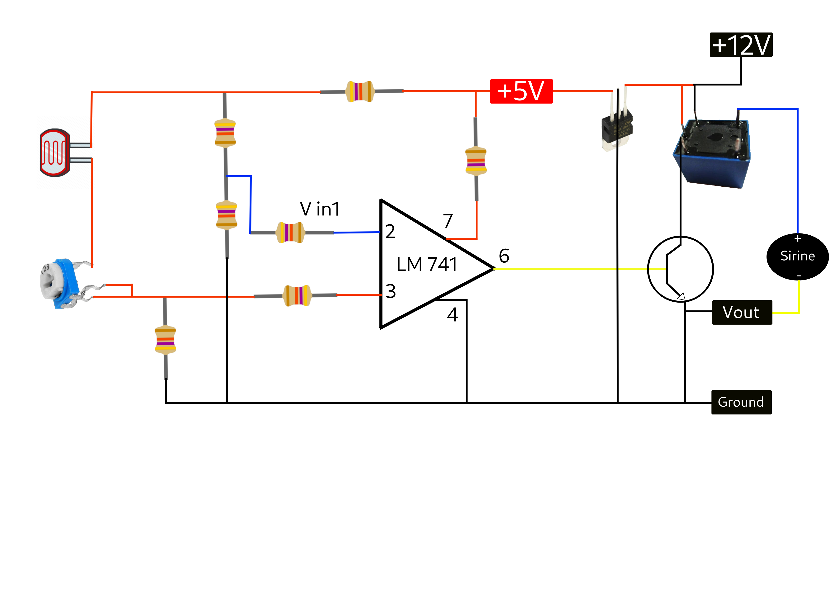

1. Jelaskan prinsip kerja !

Saat Sensor LDR tidak dikenai cahaya maka resistansi LDR sangat Besar sehingga tidak ada arus yang dapat mengalir dan tidak ada arus yang mengalir pada pin 3 non Interting. Tetapi saat sensor LDR dikenai cahaya maka Resistensi LDR rendah bisa sampai 0 ohm maka arus yang di berikan ke pin 3 non inerting High logic dan relay akan metegangi sirine 12 Volt dan pada akhirnya sirine akan berbunyi.